微e安装文档

首先在运行根目录进行克隆

命令:git clone https://github.com/eightgroup/1408Ewe8.git

**在网站进行访问,并安装**

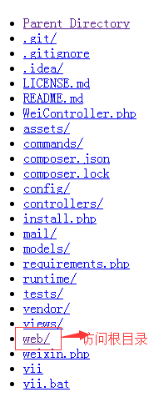

**检测安装环境是否达到要求**

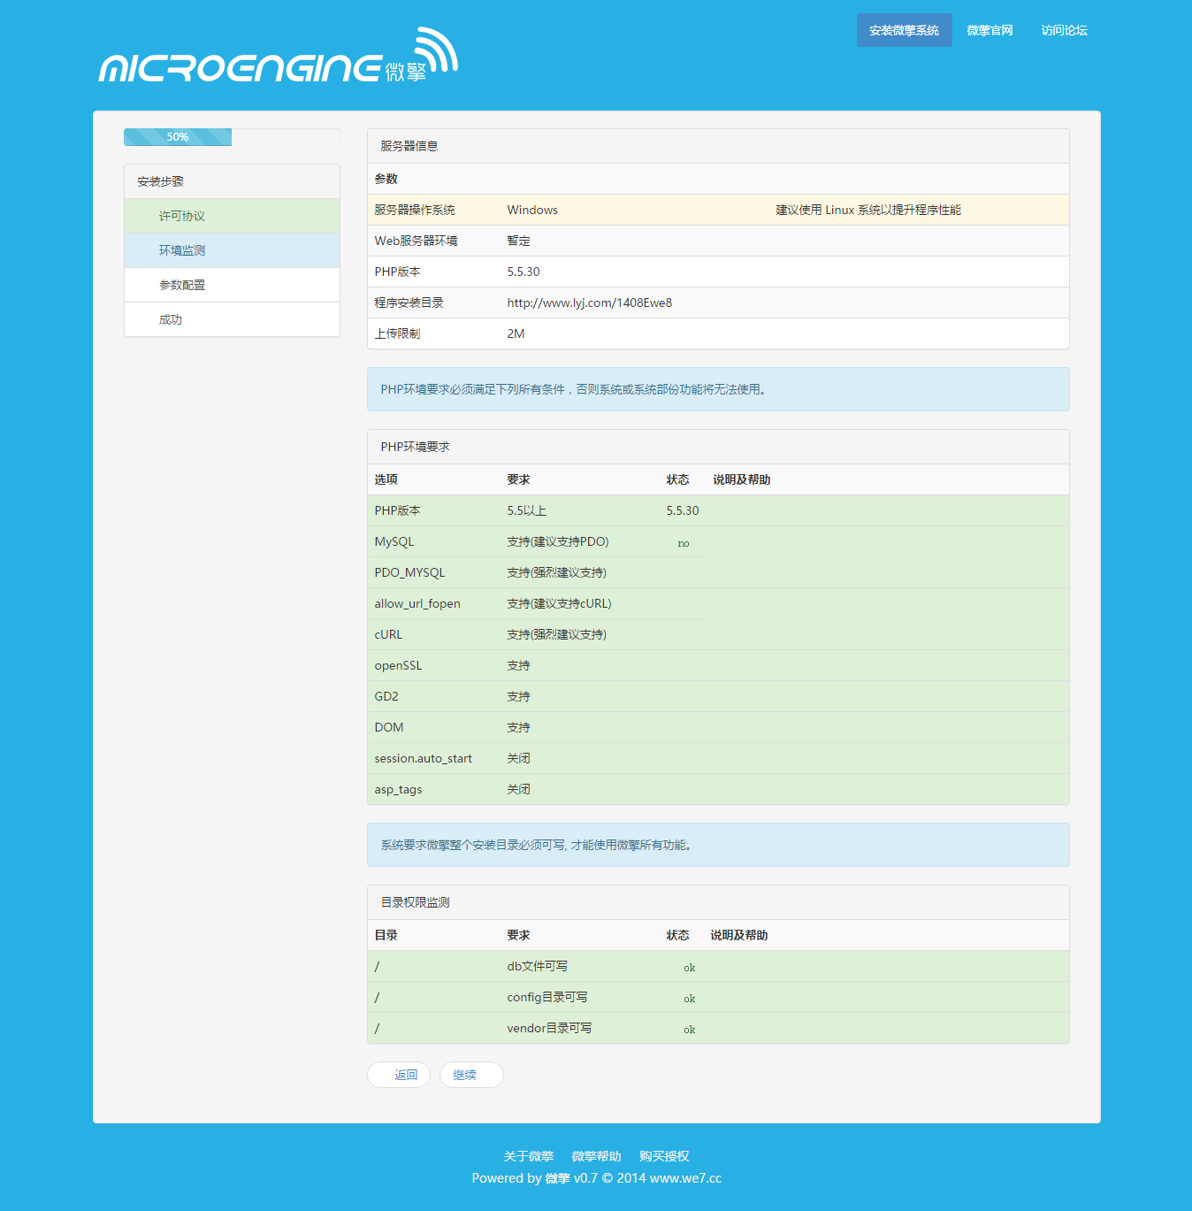

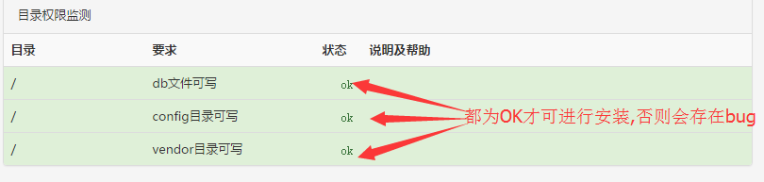

**检测合格后跳转数据库配置页面**

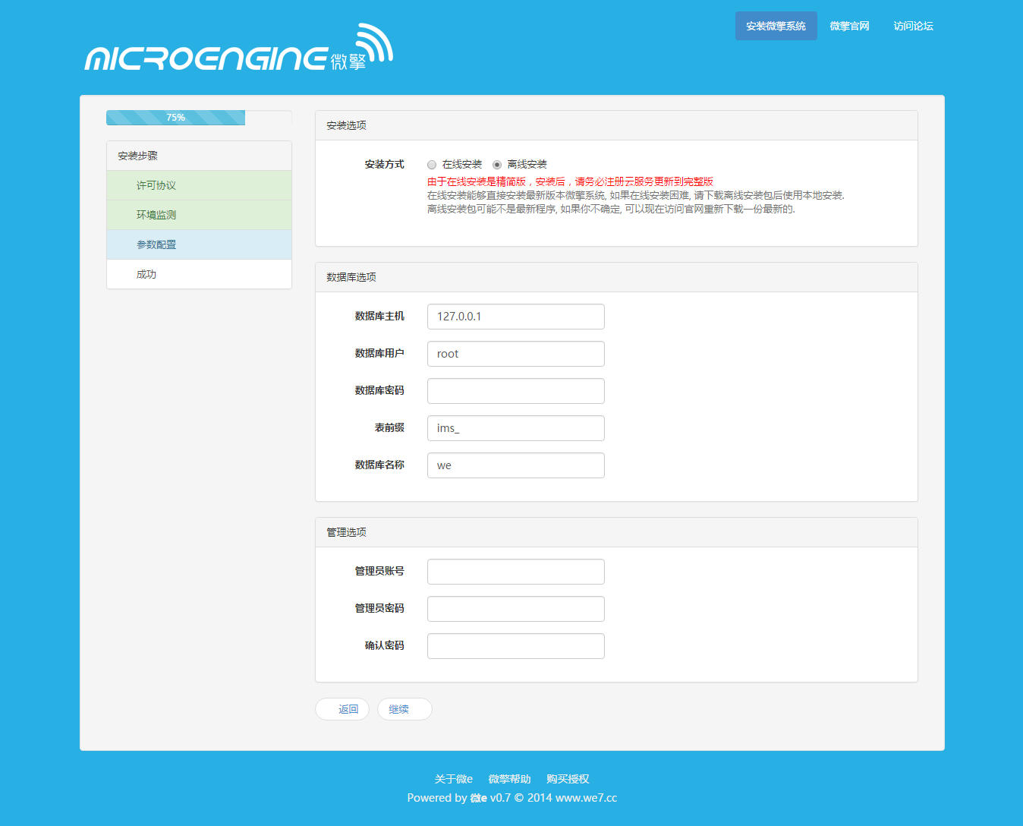

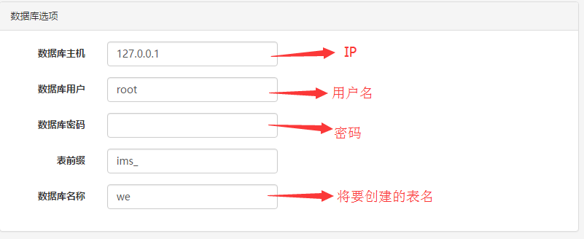

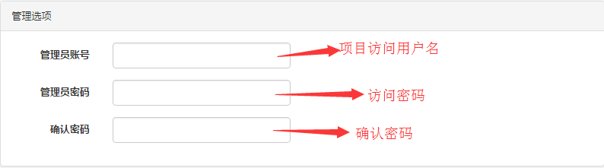

**创建成功即为安装成功,然后跳转到登录页面**

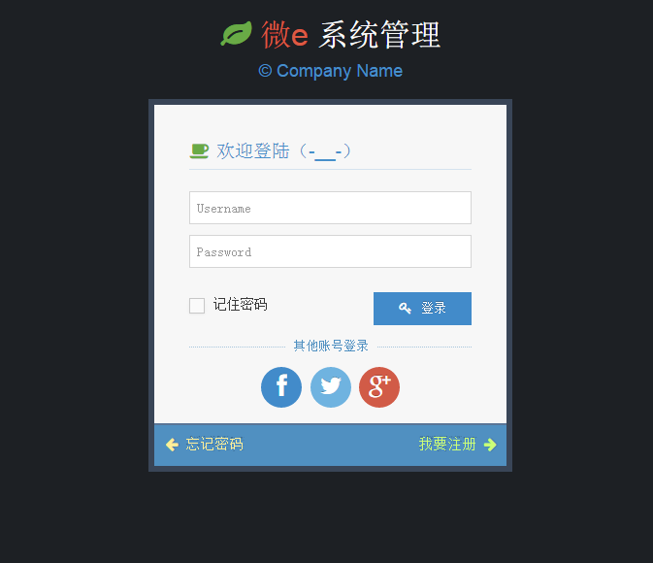

**恭喜你!安装成功**